BAB IV
RANCANGAN SISTEM DAN PROGRAM USULAN
4.1. Analisa Sistem Kebutuhan Software
4.1.1. Tahapan Analisis
Sistem informasi kepegawaian ini dilakukan secara online dibuat dengan menggunakan jaringan intranet yaitu adalah jaringan komputer yang saling berhubungan atau tersambung yang digunakan oleh suatu sistem organisasi maupun lembaga. Atau definisi intranet yang lain adalah suatu jaringan komputer yang berbasis protokol TCP/IP, layaknya jaringan internet hanya saja penggunaannya yang dibatasi atau lebih tertutup jadi tidak semua pengguna atau orang dapat secara mudah mengakses jaringan intranet serta hanya orang atau pengguna tertentu saja yang dapat masuk dan menggunakan jaringan intranet.
Dapat disimpulkan fungsi intranet adalah berfungsi mengkomunikasikan komputer satu dengan yang lain, persis seperti internet tatapi memiliki layanannya yang terbatas, tak seluas dan seberagam di jaringan internet.
Dimana pegawai dapat melihat data pegawai seperti profil-profil pegawai dan dapat melakukan pengajuan cuti, izin dan lain lain dengan mengisi form-form yang telah disediakan.

Halaman Front-end Pegawai
A1. Pegawai dapat melalukan login dengan akun yang telah didaftarkan.
A2. Pegawai dapat melihat data profil pegawai.
A3. Pegawai dapat melihat data jabatan pegawai.
A4. Pegawai dapat melihat data divisi pegawai.
A5. Pegawai dapat melihat dan mengajukan cuti pegawai.
A6. Pegawai dapat mengajukan izin.
A7. Pegawai dapat melihat data mutasi.
A8. Pegawai dapat melihat, mencetak laporan dan surat pengajuan.
A9. Pegawai dapat melihat data kenaikan pangkat.
Halaman Back-end untuk Administrator
B1. Admin dapat mengelola data pegawai pada perusahaan.
B2. Admin dapat mengelola jabatan.
B3. Admin dapat mengelola divisi.
B4. Admin dapat mengelola cuti.
B5. Admin dapat mengelola pengajuan izin.
B6. Admin dapat mengelola mutasi.
B7. Admin dapat mengelola laporan.
B8. Admin dapat mengelola kenaikan jabatan.
4.1.2 Use Case Diagram
- Use Case Diagram Pegawai

Gambar IV.1
Use Case Diagram Pegawai

Tabel IV.1
Deskripsi Use Case Diagram Pegawai
Use Case Name | Mengelola Halaman pegawai
Requirement | A1 – A9
Goal | Pegawai dapat melihat data-data pegawai, dapat mencetak surat pengajuan cuti dan izin.
Pre-conditions | Pegawai telah login.
Post-conditions | Pegawai mengetahui informasi kepegawian secara online
Failed end condition | Gagal login
Primary Actors | Pegawai
Main Flow / Basic Path | - Pegawai login dengan account yang telah dibuat.
 | - Pegawai dapat melihat data pribadi pegawai dan memilih menu yang ada pada bar
 | - Pegawai dapat melihat data cuti tahunan dan mengajukan cuti jika ingin mengambil cuti dengan mengisi form dan mencetaknya.
 | - Pegawai dapat melihat data cuti hamil dan mengajukan cuti hamil jika pegawai perempuan ingin mengambil cuti hamil dengan mengisi form dan mencetaknya.
Invariant 1 | A1. Pegawai dapat melalukan login dengan akun yang telah didaftarkan.  A2. Pegawai dapat melihat data profil pegawai.  A3. Pegawai dapat melihat data jabatan pegawai.  A4. Pegawai dapat melihat data divisi.  A5. Pegawai dapat melihat dan mengajukan cuti pegawai.  A6. Pegawai dapat mengajukan izin.  A7. Pegawai dapat melihat data mutasi.  A8. Pegawai dapat melihat, mencetak laporan dan surat pengajuan.  A9. Pegawai dapat melihat data kenaikan pangkat.

- Use Case Diagram Admin
Gambar IV.2
Use Case Diagram Admin

Tabel IV.2
Deskripsi Use Case Diagram Admin
Use Case Name | Mengelola Halaman Admin dan Data Pegawai
Requirement | B1-B9
Goal | Admin dapat menambah, mengedit, menghapus data calon pegawai.
Pre-conditions | Admin telah login.
Post-conditions | Admin dapat menyimpan, merubah, menghapus, dan cetak laporan.
Failed end condition | Gagal menyimpan, merubah, menghapus,dan cetak laporan.
Primary Actors | Administrator
Main Flow / Basic Path | - Admin dapat mengelola data pegawai pada perusahaan.  - Admin dapat mengelola jabatan.  - Admin dapat mengelola divisi.  - Admin dapat mengelola cuti.  - Admin dapat mengelola pengajuan izin.  - Admin dapat mengelola mutasi.  - Admin dapat mengelola kenaikan pangkat.  - Admin dapat melihat laporan absensi.
Invariant 1 | .B1. Admin dapat mengetikan data yang sudah di dapat dan meng inputnya.  B2. Admin dapat melihat laporan absensi.  B3 Admin dapat mengolah data pribadi pegawai dan perusahaan.

4.1.3. Activity Diagram
- Activity Diagram Admin
Gambar IV.3
Activity Diagram Admin

- Activity Diagram Pegawai

Gambar IV.4
Activity Diagram Pegawai

4.2. Desain
Pada tahapan ini penulis akan menjelaskan tentang desain database, desain software architecture dan desain interface dari perancangan sistem informasi keamanan data center berbasis web pada PT Parani Artamandiri..
4.2.1. Database
Menggambarkan hubungan antar tabel yang dibuat beserta relasi antar tabel. Dalam penggambarannya boleh menggunakan Data Model atau Entity Relationship Diagram. Jika menggambarkan dengan ER-diagram, maka harus membuat spesifikasi filenya. Tabel-tabel yang terdapat didalam database dari perancangan program yang dibangun beserta relasi dan tipe datanya digambarkan dengan menggunakan ERD, yakni sebagai berikut:

- Entity Relationship Diagram

Gambar IV.5
Entity Relationship Diagram Sistem Informasi Kepegawaian

- Logical Record Structure
Gambar IV.6
Logical Record Structure Sistem Informasi Kepegawaian

- Spesifikasi File
- Spesifikasi File Tabel t_absensi
Nama Database : simpeg_skirpsi
Nama File : t_absensi
Akronim : t_absensi.myd
Tipe File : File Transaksi
Akses File : Random
Panjang Record : 41 Bytes
Kunci File : kode
Tabel IV.3
Spesifikasi Tabel t_absensi
No | Elemen Data | Nama Filed | Type | Size | Keterangan
1 | Kode | kode | int | 3 | Primary Key
2 | NIP | nip | char | 8
3 | Tanggal | tanggal | date
4 | Masuk | masuk | time
5 | Pulang | pulang | time
6 | Keterangan | keterangan | varchar | 30

- Spesifikasi File Tabel t_cuti
Nama Database : simpeg_skripsi
Nama File : t_cuti
Akronim : t_cuti.myd
Tipe File : File Transaksi
Akses File : Random
Panjang Record : 104 Bytes
Kunci File : id
Tabel IV.4
Spesifikasi Tabel t_cuti
No | Elemen Data | Nama Filed | Type | Size | Keterangan
1 | Id | id | int | 3 | Primary Key
2 | NIP | nip | char | 8
3 | Tanggal awal | tanggal_awal | datetime
4 | Tanggal akhir | tanggal_akhir | datetime
5 | Keperluan | keperluan | tinytext
6 | Relasi Nama | relasi_nama | varchar | 30
7 | Relasi Telepon | relasi_telepon | char | 12
8 | Relasi Hubungan | realasi_hubungan | varchar | 20
9 | NIP Pengganti | nip_pengganti | char | 8
10 | Jumlah hari | jumlah_hari | int | 11
10 | Sisa cuti | sisa_cuti | int | 2
11 | Jenis Cuti | jenis_cuti | varchar | 10

- Spesifikasi File Tabel divisi
Nama Database : simpeg_skripsi
Nama File : divisi
Akronim : divisi.myd
Tipe File : File Master
Akses File : Random
Panjang Record : 23 Bytes
Kunci File : id_divisi
Tabel IV.5
Spesifikasi Tabel divisi
No | Elemen Data | Nama Filed | Type | Size | Keterangan
1 | Id divisi | id_divisi | varchar | 3 | Primary Key
2 | Nama divisi | nama_divisi | varchar | 20

- Spesifikasi File Tabel ijin
Nama Database : simpeg_skripsi
Nama File : ijin
Akronim : ijin.myd
Tipe File : File Transaksi
Akses File : Random
Panjang Record : 153 Bytes
Kunci File : id
Tabel IV.6
Spesifikasi Tabel ijin
No | Elemen Data | Nama Filed | Type | Size | Keterangan
1 | Id | id | int | 3 | Primary Key
2 | Tanggal | tanggal | date
3 | NIP | nip | char | 8
4 | keperluan | keperluan | varchar | 20
5 | Relasi Nama | relasi_nama | varchar | 30
6 | Relasi Alamat | relasi_alamat | varchar | 50
7 | Relasi Hubungan | relasi_hubungan | varchar | 20
8 | Relasi Telepon | relasi_telepon | varchar | 12
9 | Jenis Izin | jenis_ijin | varchar | 10

- Spesifikasi File Tabel jabatan
Nama Database : simpeg_skripsi
Nama File : jabatan
Akronim : jabatan.myd
Tipe File : File Master
Akses File : Random
Panjang Record : 32 Bytes
Kunci File : id_jab
Tabel IV.7
Spesifikasi Tabel jabatan
No | Elemen Data | Nama Filed | Type | Size | Keterangan
1 | Jabatan | id_jab | varchar | 2 | Primary Key
2 | Nama Jabatan | nama_jabatan | varchar | 30

- Spesifikasi File Tabel mst_jamkerja
Nama Database : simpeg_skripsi
Nama File : mst_jamkerja
Akronim : mst_jamkerja.myd
Tipe File : File Master
Akses File : Random
Panjang Record : 17 Bytes
Kunci File : kode_ship

Tabel IV.8
Spesifikasi Tabel mst_jamkerja
No | Elemen Data | Nama Filed | Type | Size | Keterangan
1 | Kode Ship | kode_ship | char | 2 | Primary Key
2 | Nama Ship | nama_ship | varchar | 15
3 | Jam Masuk | jam_masuk | time
4 | Jam Pulang | jam_pulang | time

- Spesifikasi File Tabel mst_kenaikan_pangkat
Nama Database : simpeg_skripsi
Nama File : mst_kenaikan_pangkat
Akronim : mst_kenaikan_pangkat.myd
Tipe File : File Master
Akses File : Random
Panjang Record : 71 Bytes
Kunci File : id

Tabel IV.9
Spesifikasi Tabel mst_kenaikan_pangkat
No | Elemen Data | Nama Filed | Type | Size | Keterangan
1 | Id | id | int | 3 | Primary Key
2 | NIP | nip | char | 8
3 | Jabatan Lama | jabatan_lama | varchar | 30
4 | Jabatan Baru | jabatan_baru | varchar | 30
5 | Tanggal | tanggal | date
6 | Keterangan | keterangan | text

- Spesifikasi File Tabel mutasi karyawan
Nama Database : simpeg_skripsi
Nama File : mutasi karyawan
Akronim : mutasi_karyawan.myd
Tipe File : File Master
Akses File : Random
Panjang Record : 71 Bytes
Kunci File : id

Tabel IV.10
Spesifikasi Tabel mutasi_karyawan
No | Elemen Data | Nama Filed | Type | Size | Keterangan
1 | Id | id | int | 3 | Primary Key
2 | NIP | nip | varchar | 8
3 | Darimana | darimana | varchar | 30
4 | Kemana | kemana | varchar | 30
5 | Alasan | alasan | text
6 | Tanggal | tanggal | date

- Spesifikasi File Tabel pegawai
Nama Database : simpeg_skripsi
Nama File : peagwai
Akronim : pegawai.myd
Tipe File : File Master
Akses File : Random
Panjang Record : 296 Bytes
Kunci File : id

Tabel IV.11
Spesifikasi Tabel Pegawai
No | Elemen Data | Nama Filed | Type | Size | Keterangan
1 | Id | id | int | 3 | Primary Key
2 | NIP | nip | char | 8
3 | Password | password | varchar | 25
4 | Nama Lengkap | nama_lengkap | varchar | 30
5 | Tempat Lahir | tempat_lahir | varchar | 20
6 | Tanggal Lahir | tanggal_lahir | date
7 | Jenis Kelamin | jenis_kelamin | varchar | 10
8 | Alamat KTP | alamat_ktp | varchar | 50
9 | Alamat Domisili | alamat_domisili | varchar | 50
10 | Telepon Hp | telp_hp | char | 12
11 | Agama | agama | char | 10
12 | Pendidikan | pendidikan | varchar | 5
13 | Status | status | varchar | 20
14 | Alamat Email | alamat_email | varchar | 30
15 | Id jabatan | id_jab | int | 2
16 | Id divisi | id_divisi | tiniyint | 3
17 | Photo | photo | varchar | 10
18 | Hak akses | hak_akses | Varchar | 8

4.2.2. Software Architecture
Software architecture dalam Sistem Informasi Kepegawaian Berbasis Web pada PT. Parani Artamandiri dibuat dengan menggunakan 2 buah diagram:

- Component Diagram
Gambar IV.7
Component Diagram Sistem Informasi Kepegawaian
- Deployment Diagram
Gambar IV.8
Deployment Diagram Sistem Informasi Kepegawaian

4.2.3 User Interface
1. Tampilan form login
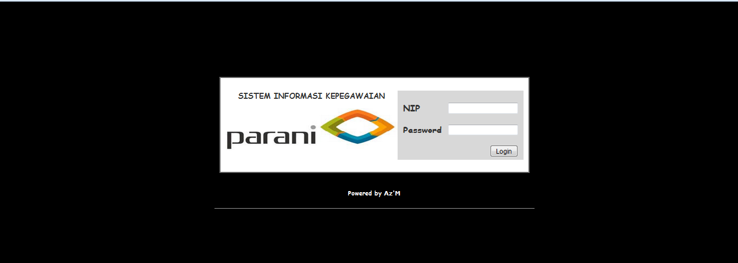

Gambar IV.9
Tampilan Form Login

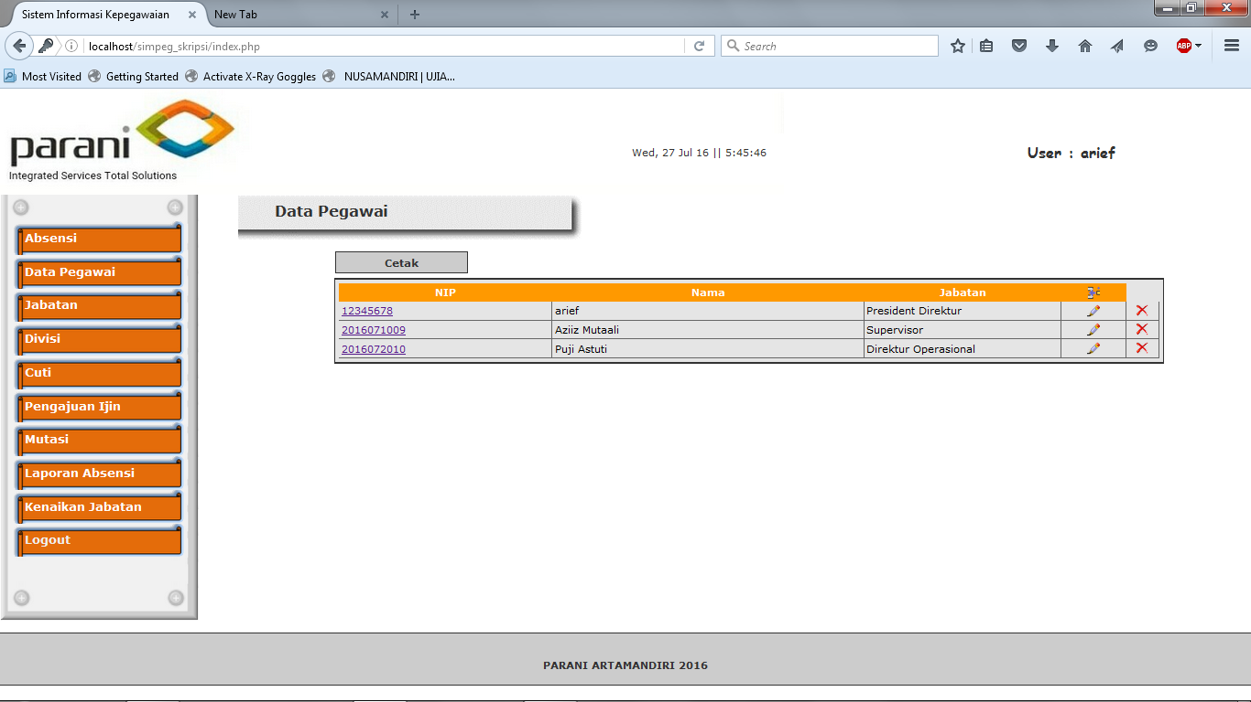
2. Tampilan Halaman Admin

Gambar IV.10
Tampilan Halaman Admin

- Tampilan Form Cuti Pegawai
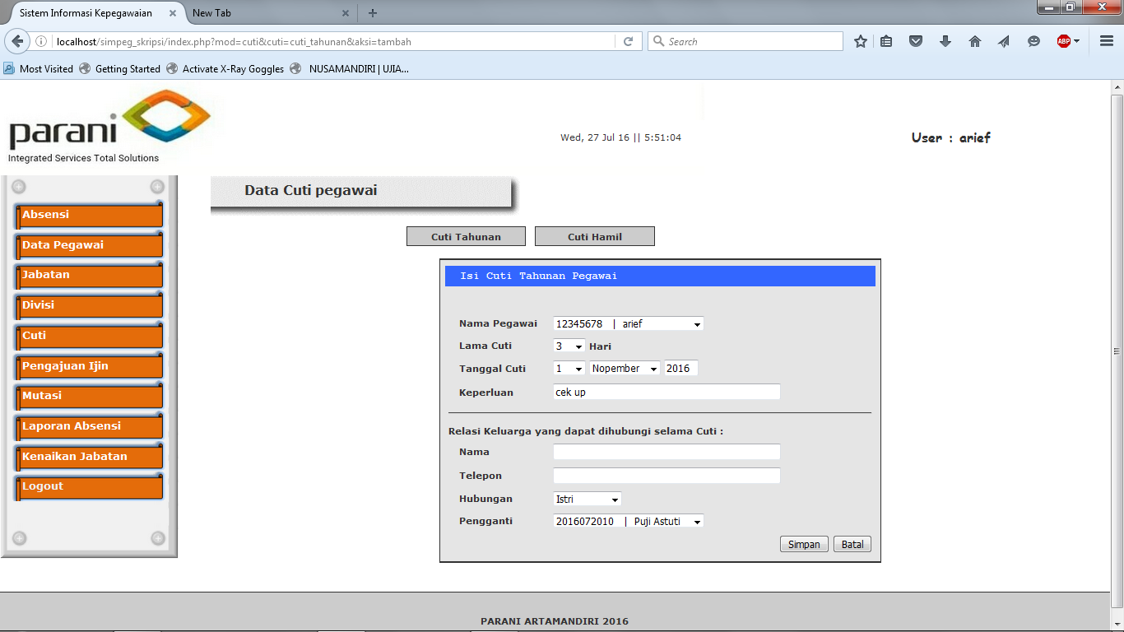
Gambar IV.11
Tampilan Form Cuti Pegawai

- Tampilan Laporan Izin Pegawai
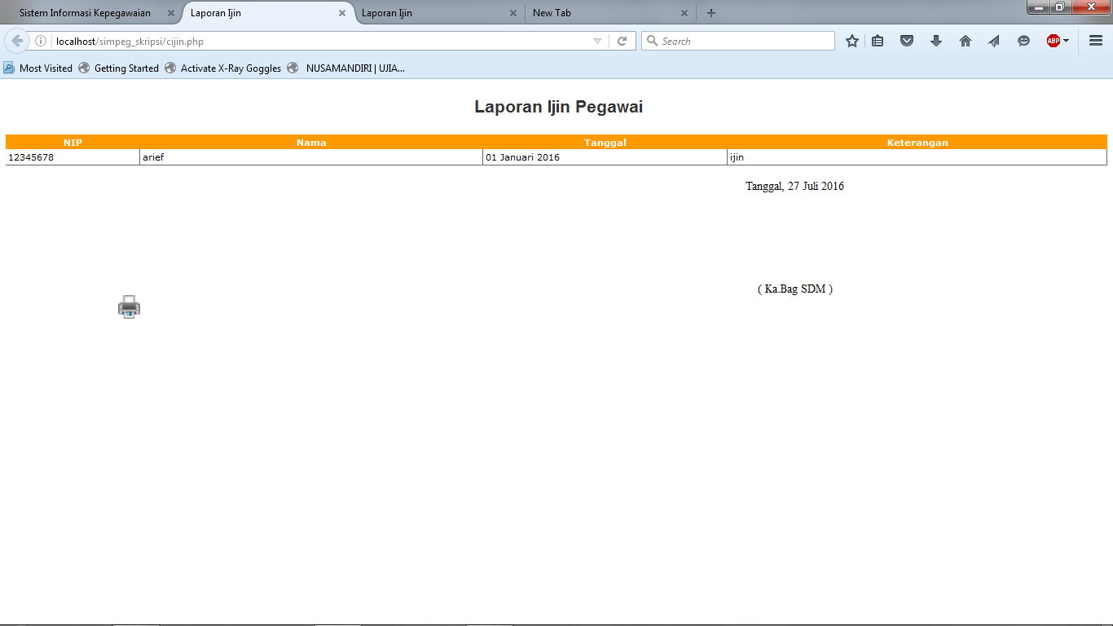
Gambar IV.12
Tampilan Laporan Ijin Pegawai
- Tampilan Halaman Laporan Rekapitulasi Kehadiran Pegawai
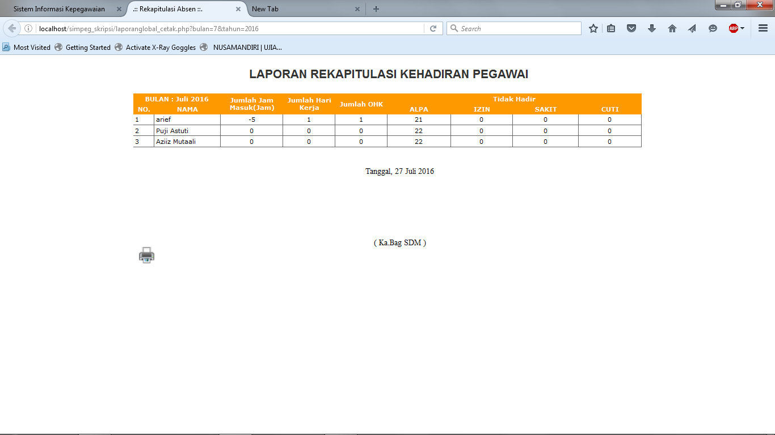
Gambar IV.13
Tampilan Halaman Laporan Rekapitulasi Kehadiran Pegawai

4.3 Code Generation
4.3.1. ckaryawan
<?
include "config/koneksi.php";
include "config/fungsi.php";
$alamat = "?mod=cuti";
$aksi = $_GET[aksi];
$q = mysql_query("select a.*,b.nama_jabatan, c.nama_divisi from pegawai a,jabatan b, divisi c where a.id_jab = b.id_jab and a.id_divisi=c.id_divisi
order by a.nama_lengkap")or die(mysql_error());
//select * from pegawai where id order by nama_lengkap");
// Tanggal Sekarang select a.*,b.nama_jabatan, c.nama_divisi from pegawai a,jabatan b, divisi c where a.id_jab = b.id_jab and a.id_divisi
//order by a.nama_lengkap
$tgls = date('Y-m-d');
$tanggalsekarang = tgl_indonesia($tgls);
?>
<!DOCTYPE html PUBLIC "-//W3C//DTD XHTML 1.0 Transitional//EN" "http://www.w3.org/TR/xhtml1/DTD/xhtml1-transitional.dtd">
<html xmlns="http://www.w3.org/1999/xhtml">
<head>
<meta http-equiv="Content-Type" content="text/html; charset=iso-8859-1" />
<title>Data Karyawan</title>
<link rel="stylesheet" type="text/css" href="config/style.css">
</head>
<body>
<p class="judul_report">Laporan Data Pegawai </p>
<table width="100%" border="0" cellspacing="0" cellpadding="0">
<tr class="tabelsorot">
<td width="4%" class="tabelheader">NIP</td>
<td width="9%" class="tabelheader">Nama</td>
<td width="19%" class="tabelheader">Alamat</td>
<td width="9%" class="tabelheader">Email</td>
<td width="7%" class="tabelheader">Telepon</td>
<td width="10%" class="tabelheader">Tempat Lahir</td>
<td width="11%" class="tabelheader">Tanggal Lahir</td>
<td width="9%" class="tabelheader">Agama</td>
<td width="9%" class="tabelheader">Divisi</td>
<td width="13%" class="tabelheader">Jabatan</td>
</tr>
<?
while ($t = mysql_fetch_array($q))
{
$tanggal_lahir = tgl_indonesia($t[tanggal_lahir]);
?>
<tr class="tabelsorot">
<td align="center" class="tabelisi"><? echo $t[nip]; ?></td>
<td class="tabelisi"><? echo $t[nama_lengkap]; ?></td>
<td class="tabelisi"><? echo $t[alamat_ktp]; ?></td>
<td class="tabelisi"><? echo $t[alamat_email]; ?></td>
<td align="center" class="tabelisi"><? echo $t[telp_hp]; ?></td>
<td align="center" class="tabelisi"><? echo $t[tempat_lahir]; ?></td>
<td align="center" class="tabelisi"><? echo $tanggal_lahir; ?></td>
<td align="center" class="tabelisi"><? echo $t[agama]; ?></td>
<td align="center" class="tabelisi"><? echo $t[nama_divisi]; ?></td>
<td align="center" class="tabelisi"><? echo $t[nama_jabatan]; ?></td>
</tr>
<? } ?>
<tr>
<td>&nbsp;</td>
<td>&nbsp;</td>
<td>&nbsp;</td>
<td>&nbsp;</td>
<td>&nbsp;</td>
<td>&nbsp;</td>
<td>&nbsp;</td>
<td>&nbsp;</td>
<td>&nbsp;</td>
</tr>
<tr>
<td height="21"><div align="right"><A href="javascript:window.print()"><IMG
height=32
src="images/ico_alpha_Print_16x16.png"
width=30 border=0></A></div></td>
</tr>
<tr>
<td>&nbsp;</td>
<td>&nbsp;</td>
<td>&nbsp;</td>
<td>&nbsp;</td>
<td>&nbsp;</td>
<td>&nbsp;</td>
<td>&nbsp;</td>
<td>&nbsp;</td>
<td>&nbsp;</td>
</tr>
<tr>
<td>&nbsp;</td>
<td>&nbsp;</td>
<td>&nbsp;</td>
<td>&nbsp;</td>
<td>&nbsp;</td>
<td>&nbsp;</td>
<td>&nbsp;</td>
<td colspan="2" align="center">Tanggal, <? echo $tanggalsekarang; ?>
<p>&nbsp;</p>
<p>&nbsp;</p>
<p>&nbsp;</p>
( HRD )</td>
</tr>
4.4. Testing
Pengujian sistem yang penulis buat menggunakan blackbox testing untuk pengujian proses input dan outputnya saja. Berikut penulis tampilkan hasil pengujian sebagai berikut :
4.4.1. Form Login
Tabel IV.12
Hasil Pengujian Blackbox Testing Form Login

No | Skenario pengujian | Test case | Hasil yang diharapkan | Hasil pengujian | Kesimpulan
1 | Mengosongkan semua isian data login lalu langsung mengklik tombol login. | User Name: (Kosong)  Password: (Kosong) | Sistem akan menolak akses login dan menampilkan pesan “  Maaf, Login gagal!  Silakan periksa username dan password anda… | Sesuai | Valid
2 | Hanya mengisi data username dan mengosongkan data password lalu langsung mengklik tombol login. | Username: 12345678  Password: (Kosong) | Sistem akan menolak akses login | Sesuai | Valid
3 | Hanya mengisi data password dan mengosongkan data username, lalu langsung mengklik tombol login | Username: (Kosong)  Password: 12345 | Sistem akan menolak akses login dan menampilkan pesan “  Maaf, Login gagal! Silakan periksa username dan password anda… | Sesuai | Valid
4 | Menginput dengan kondisi salah satu data benar dan satu lagi salah, lalu langsung mengklik tombol login | Username: 12345678 (benar) Password: acak(salah) | Sistem akan menolak akses login | Sesuai | Valid
5 | Menginputkan data login yang benar, lalu mengklik tombol login | Username: 12345678 (benar)  Password:  12345678 (benar) | Sistem menerima akses login dan kemudian menampilkan halaman Akun Saya | Seusai | Valid
4.4.2. Form Cuti
Tabel IV.13
Hasil Pengujian Blackbox Testing Form Cuti

No | Skenario pengujian | Test case | Hasil yang diharapkan | Hasil pengujian | kesimpulan
1 | Mengosongkan isian keperluan | Kperluan tidak di input | Sistem akan menolak dan menampilkan pesan Warning..!!  - keperluan harus disi | Sesuai | Valid
2 | Memilih lama cuti jika pegawai tersebut masih memiliki masa atau sisa cuti | Memilih tanggal cuti | Sistem menerima dan akan menyimpan data yang di input | Sesuai | Valid
3 | Tidak bisa menentukan lama cuti | Menentukan tanggal | Sistem akan menolak akses dan menampilkan pesan 'Maaf, Karyawan dengan NIP 20160710 tidak bisa mengambil Cuti | Sesuai | Valid

4.4.3. Form Pengajuan Izin
Tabel IV.14
Hasil Pengujian Blackbox Testing Form Izin

No | Skenario pengujian | Test case | Hasil yang diharapkan | Hasil pengujian | kesimpulan
1 | Mengosongkan isian keperluan | Kperluan tidak di input | Sistem akan menolak dan menampilkan pesan Warning..!!  - keperluan harus disi | Sesuai | Valid
2 | Memilih tanggal izin | Memilih tanggal | Sistem menerima dan akan menyimpan data yang di input | Sesuai | Valid
3 | Menentukan tanggal yang sama dengan sebelumnya | Menentukan tanggal | Sistem akan menolak akses dan Karyawan Sudah Ijin Sebelumnya Ditanggal yang anda pilih! | Sesuai | Valid

4.5. Support
4.5.1. Publikasi Web
Untuk mempublikasi website yaitu hal pertama yang wajib dimiliki adalah webhosting dan nama domain. Untuk itu penulis melakukan penyewaan hosting melalui sebuah penyedia jasa hosting dari www.jagoanhosting.com dan registrasi domain name untuk website ini adalah simpegparani.com.
Cara upload website ke internet:
- Pekerjaan upload website ke internet, penulis menggunakan program file manager dan menggunakan fasilitas hosting www.jagoanhosting.com. Setelah mendaftarakan domain dan menggunakan subdomainhosting, penulis memastikan domain sudah running dan memastikan juga sudah menerima email tentang username dan password akun cPanel penyedia webhosting.
- Penulis menginstall data website sumber printing di c:/apachetriad/htdocs/ sumber pada server lokal dan akan diupload semua file yang ada didalam direktori sumber ke direktori/public_html yang ada di cPanel web hosting. Yang diupload oleh penulis adalah semua file yang ada didalam folder sumber. Proses upload memakan waktu yang cukup lama tergantung kecepatan koneksi internet. Ukuran file yang diupload adalah sekitar 8,85 MB.
- Setelah proses upload website ke internet selesai, langkah selanjutnya adalah membuat database MySQL di cPanel menggunakan PHPMyAdmin.

4.5.2. Spesifikasi Hardware dan Software
- Spesifikasi hardware
Perangkat keras yang dimaksud disini adalah seperangkat alat atau elemen elektronik yang dapat membantu sistem yang diusulkan sehingga program yang diusulkan oleh penulis dapat bekerja dengan baik. Perangkat keras yang dibutuhkan dibagi atas dua bagian, yaitu perangkat keras untuk web server dan perangkat keras client.
Perangkat keras minimal yang diperlukan oleh web server adalah sebagai berikut:
- Sistem Operasi : Windows 7 atau sesudahnya
- Processor : Pentium Core 2 Duo, 2.4 GHz
- Memory size (RAM) : 1 GB (DDRAM)
- Monitor : SVGA colour 14”
- Harddisk : 250 GB
- Keyboard : 107 keys
- Mouse : Standard mouse
- Printer : Deskjet
- Spesifikasi software
Keberadaan perangkat lunak selalu menyertai perangkat keras yang ada. Perangkat lunak yang dibutuhkan dibagi atas dua bagian, yaitu perangkat lunak untuk webserver dan perangkat lunak untuk client.
Perangkat lunak yang perlukan untuk webserver adalah sebagi berikut:

- Operating system : Windows 7 atau sesudahnya
- Bahasa pemrograman : PHP
- Interpreter : Dreamweaver CS5
- Database server : MySQL server versi 5.0.18
- Web server : Apachetriad
- Database tools : PhpMyadmin versi 2.7.0
Perangkat lunak minimal yang diperlukan untuk client adalah sebagai berikut:
- Operating system : Windows 7 atau sesudahnya
- Browser : Google Chrome dan Mozilla Firefox
Selain komponen sistem perangkat keras dan perangkat lunak yang telah disebutkan sebelumnya ada komponen tambahan yang dibutuhkan untuk mendukung pembuatan website ini yaitu berbasis web yang menggunakan PHP dan MySQL. Perangkat lunak lain yang digunakan adalah sebagai berikut:
- Adobe Dreamweaver CS5, berfungsi sebagai media untuk menuliskan scripts PHP. Contoh text editor lainnya yaitu notepad, PHP Coder, PHP Editor, Macromedia Dreamweaver dan lain sebagainya. Dalam penulisan skripsi ini,
- Browser, berfungsi untuk melihat tampilan perintah-perintah PHP yang telah dijalankan di web server. Contoh browser yaitu Internet Explorer, netscape, navigator, opera, firefox, dan lain-lain. Dalam penulisan skripsi ini penulis menggunakan browser Google Chrome.

4.6. Spesifikasi Dokumen Sistem Usulan
Merupakan semua bentuk dokumen yang terlibat dengan Sistem Informasi Kepegawaian Berbasis Web Pada PT. Parani Artamandiri.
- Nama Dokumen : Form Laporan data pegawai
Fungsi : Laporan data pegawai berisi tentang data-data pegawai.
Sumber : Admin
Tujuan : Manager dan Pegawai
Media : Tampilan
Frekuensi : Setiap ada pegawai baru
Format : Lampiran B-1
- Nama Dokumen : Form Laporan Data Cuti
Fungsi : Laporan data keseluruhan dari pegawai yang mengajukan cuti.
Sumber : Admin
Tujuan : Manager dan Pegawai
Media : Tampilan
Frekuensi : Setiap terdapat pegawai cuti
Format : Lampiran B-2
- Nama Dokumen : Form Laporan Data Izin
Fungsi : Laporan data keseluruhan dari pegawai yang mengajukan izin.
Sumber : Admin
Tujuan : Manager dan Pegawai
Media : Tampilan
Frekuensi : Setiap terdapat pegawai izin
Format : Lampiran B-3
- Nama Dokumen : Form Laporan Mutasi
Fungsi : Laporan data yang dimutasi
Sumber : Admin
Tujuan : Manager dan Pegawai
Media : Tampilan
Frekuensi : Setiap terjadinya mutasi pegawai
Format : Lampiran B-4
- Nama Dokumen : Form Laporan Rekapitulasi Kehadiran Pegawai
Fungsi : Laporan data yang memberikan kehadiran pegawai
Sumber : Admin
Tujuan : Manager
Media : Tampilan
Frekuensi : Setiap laporan absen diminta
Format : Lampiran B-5
- Nama Dokumen : Form Kenaikan Jabatan
Fungsi : Laporan data yang memberikan daftar pegawai yang menerima kenaikan jabatan
Sumber : Admin
Tujuan : Manager dan Pegawai
Media : Tampilan
Frekuensi : Setiap ada pegawai naik jabatan
Format : Lampiran B-6

